所有上面主題更改如下 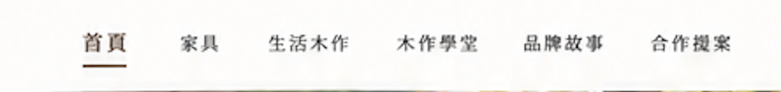

1.導言文案
讓木，成為生活的一部分
從一件家具，到一堂木工課。
我們用傳統工藝 × 數位製造，延續台灣木作的下一個世代。
下面按鈕不要只有「探索作品」，可以做兩個：
探索家具作品 → ｜ 開始學木工 →

2.產品點進去後有：
作品故事＋木材＋尺寸＋製作方式＋細節照

3..品牌理念
飛熊入夢 Bear's Fantasyland｜讓傳承，成為創新的開始
我們從傳統木工走來。
曾經，一把鉋刀、一支鑿刀、一雙佈滿木屑的手，
就是一位木工師傅最熟悉的日常。
那些看似平凡的技藝，藏著的是一代又一代累積下來的經驗。
對木材的理解、對尺寸的堅持、對結構的講究，以及對一件作品負責到底的態度。
這些，是台灣木工珍貴的底蘊。
但我們也知道，傳承，不應該只是把過去原封不動地留下來。
如果一門技藝要繼續走下去，它就必須走進新的時代。
因此，飛熊入夢選擇從傳統木工出發，走向家具設計、數位製造與當代工藝。
我們保留老師傅手中的溫度，也擁抱新世代的設計思維與技術；
讓手工具與數位製造相遇，讓傳統榫接與現代設計對話，讓過去累積的經驗，成為下一個創新的起點。
新與舊的交替，不是取代，而是讓彼此成就。
我們相信，真正屬於台灣的設計，不需要模仿任何人。
因為我們腳下的土地、我們熟悉的木材、我們一路走來的工藝，以及一代代職人留下來的智慧，本身就值得被世界看見。
飛熊入夢想做的，不只是一張桌子、一把椅子。
我們想讓更多年輕人重新看見木工的價值；
讓傳統技藝不只被保存，而是有人願意學、有人願意做、有人願意繼續創造；
讓設計師與職人不再站在兩端，而是一起創造屬於這個時代的作品。
我們希望有一天，當一件家具從台灣走向世界，人們看見的不只是它的外型。
而是能從一道木紋、一處接合、一條曲線之中，看見台灣的工藝、設計與我們對這片土地的自信。
傳統給了我們根，設計讓我們長出新的枝枒。
飛熊入夢所做的，是把兩個世代的手，牽在一起。
讓老技藝有新的生命，
讓新設計有深厚的根。
讓「台灣製造」不只代表產地，
而是一件值得被珍惜、被認同，也值得我們感到驕傲的事。
飛熊入夢 Bear's Fantasyland
承一代人的手藝，創下一代人的家具。
從台灣出發，做讓我們自己都感到驕傲的設計。

我們不只想把木工留下來，
更希望用屬於這個時代的設計，
創造下一代願意使用的家具。

4..商品系列 (附照片及說明)
5..講師名稱（預計放好幾位老師）先暫放二位
＊熊文騫
負責課程：木工傢俱、ＣＮＣ課程
主要經歷：
- 台灣工藝聯盟總會 理事
（任期 114年5月至117年5月）
- 飛熊入夢家具設計創辦人
- 2023第四屆台灣薄削會 第一名
- 2024/2025第一屆/第二屆全國巧藝魯班木工創意設計競賽入選
- 金點設計獎 Golden Pin Design Award
- 指導 新一代設計展／金點新秀設計獎
- FELDER、HAMER 奧地利木工機器中部代理
- 奧地利木工機器 國際認證技術士
LIVETRAINING CERTIFICATE Service-Training

＊游珽傑
負責課程：木工證照班（門窗木工、家具木工）
主要經歷：
德豐木業
- 門窗木工乙級
- 家具木工乙級
- 劼阼工程負責人
- 德豐木業

6.預計販賣的手工具
實木升降桌（栓木原色/胡桃木）桌面可客制
工作車

網頁頁面及文字依據
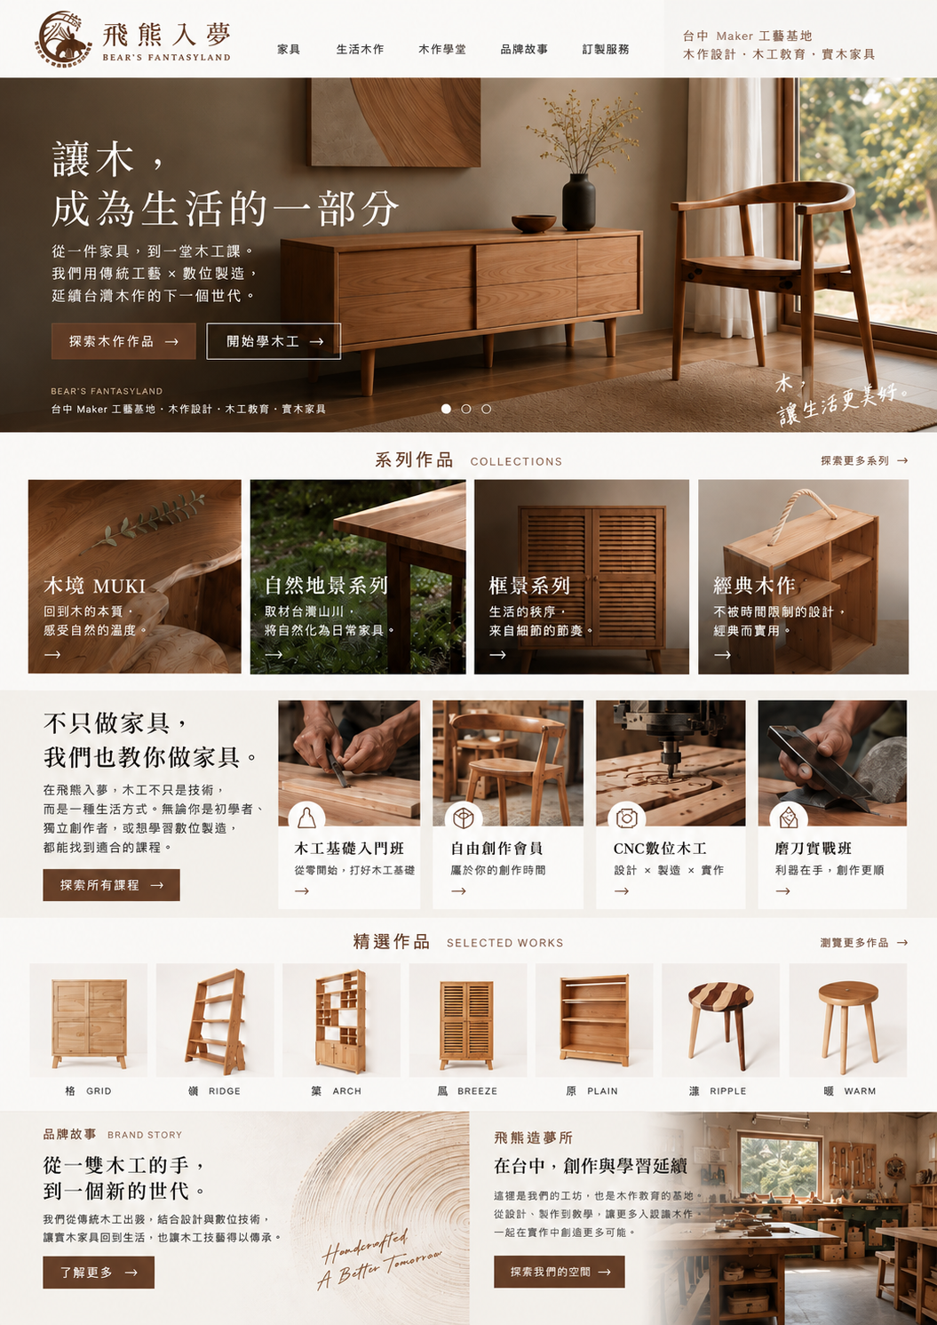

希望調整處：
1.首頁改成整版版面，照片替換3-4張其他適合且印象深刻的桌子照(可用我給的桌子照)
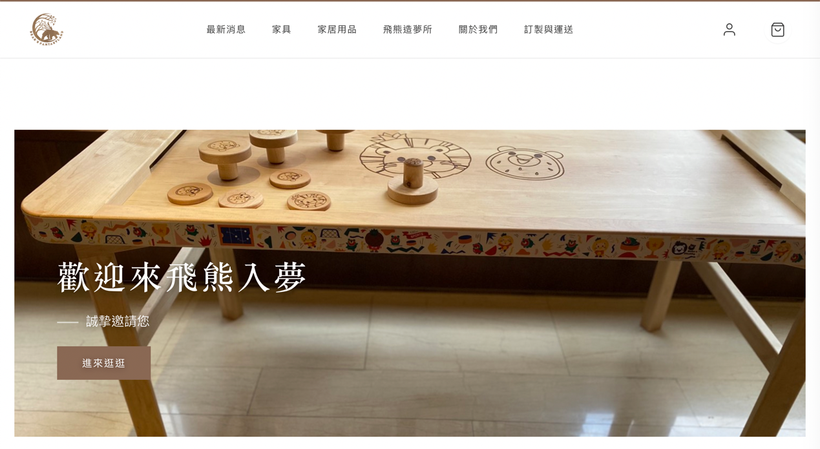
首頁第一張直接放一件最能代表品牌的原創實木家具，而且最好是家具置於空間中的情境照，不是純商品去背照。如下圖

